伊豆の国市 歴史めぐりスポット別しおり
蛭ヶ島（蛭ヶ島公園・旧上野家住宅）
1160年、当時14歳だった源頼朝は、京都で平家との戦に負けて伊豆に流罪（罰として遠くの場所に連れていかれること）になりました。流罪になった場所が、蛭ヶ島だと言い伝えられています。頼朝はこの場所で、20年間暮らしました。その間に北条政子と出会って結婚し、北条氏などの地元の武士を味方につけて、1180年８月に挙兵し、平家の武士である山木兼隆を倒しました。

- 頼朝は20年間も何をしていたの？  近くに住む武士たちと一緒に狩りをしたり、平家を倒すことを三嶋大社で祈願したりしていたようです。 | 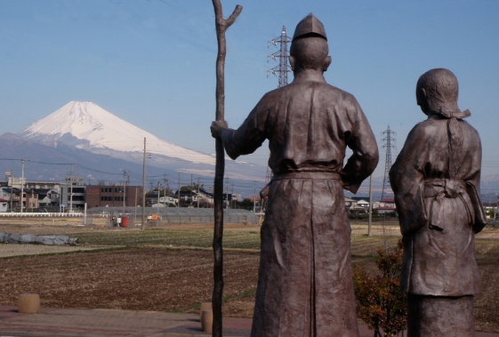  蛭ヶ島の夫婦（頼朝・政子の銅像）
◇ 見てほしいポイント！
公園内に、秋山富南という江戸時代の学者が、頼朝をしのんで建てた碑があります。探してみましょう！
気づいたことをメモしよう。

------------------------------------------------------------------------------------------

------------------------------------------------------------------------------------------
◆ 蛭ヶ島公園にある、旧上野家住宅って何？  江戸時代中期（1700年頃）の農家の建物で、静岡県の指定文化財です。市民の方が寄付してくれた建物で、もともとは別の場所にありましたが、蛭ヶ島公園内に移動しました。屋根は茅葺きで、部屋は田の字形に仕切られています。広い土間には、100年くらい昔に使われていた民具や農具を展示しています。当時のくらしを想像しながら、見てみましょう。 |  | 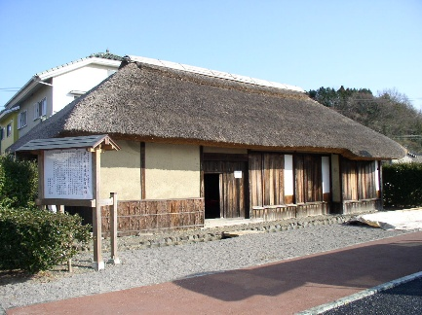  旧上野家住宅

